RepairTools 2.0软件说明书
©2007 邱鹏源
版本：2.0
大小：5 MB
授权：免费
语言：简体中文
安装方式：绿色版
系统环境：For Windows 2000/xp/2003/vista

RepairTools是一款集手动清理病毒辅助、系统安全监控、系统免疫等功能于一体的免费绿色软件。
该软件具有占用内存小（约1.2MB）、免安装的特点，并且不带有任何插件及广告，完全免费，您可以放心使用！

功能简介：
安全状态检测、修复与免疫功能
- 提供对硬盘及移动设备根目录病毒传染文件（autorun.inf）的扫描，根据病毒传染规律分析出系统根目录中存在的可执行文件、可执行脚本文件、批处理文件,以辅助用户分析病毒。扫描后提供文件清除功能，彻底清除分区感染文件，并且提供分区免疫功能，让你摆脱蠕虫病毒的烦扰！

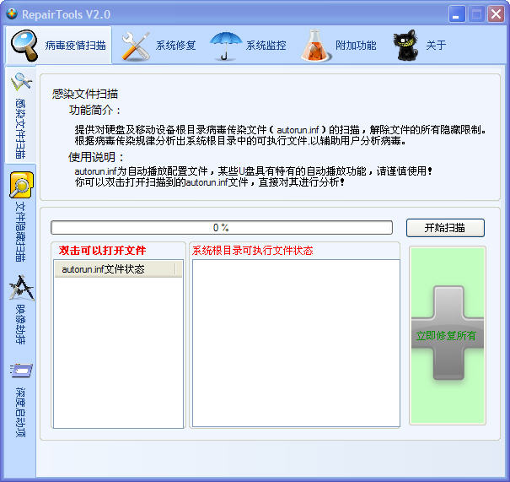
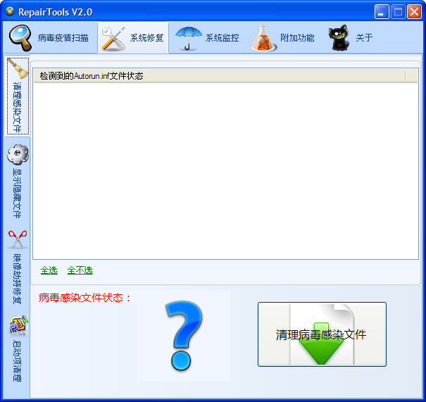

- 最近流行的病毒都会通过修改注册表达到用户不能使用【文件夹选项】-【查看】-【显示隐藏文件】来显示系统的隐藏文件的功能，从而达到彻底隐藏病毒文件，给用户正常使用计算机使用带来一定的障碍。该软件直接提供注册表状态检测与修复功能，只需点击几次鼠标就能彻底解决隐藏文件不能显示的问题。
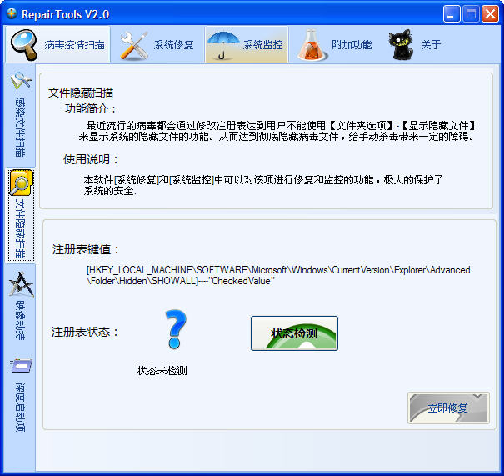

- 病毒会通过修改注册表来阻止安全软件的运行,如杀毒软件、防火墙等。该软件提供“映像劫持”的扫描与清除功能，第一时间就能打开杀毒软件对病毒进行查杀。

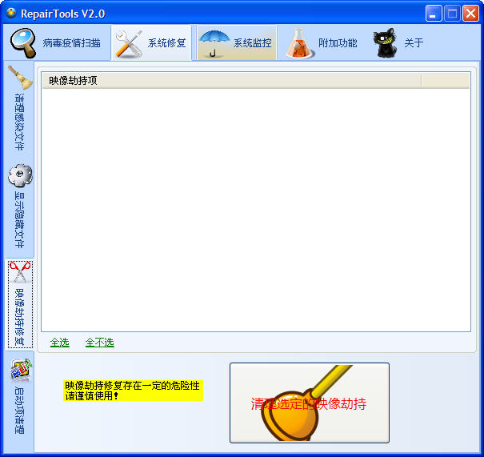

- 提供启动项的扫描与清理功能，启动项列表一目了然，让你轻松清理系统启动项。
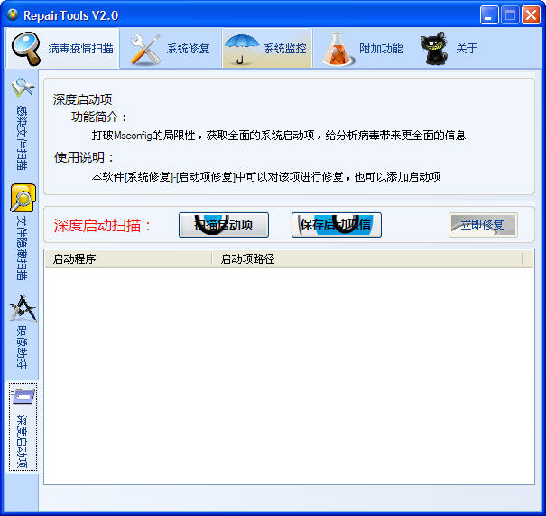

安全状态监控功能
- 监控你的移动设备感染蠕虫病毒的情况。当开启监控后，如果你插入电脑的移动设备含有蠕虫病毒感染的文件，软件会在第一时间通知你，并提示你进行清理工作，让你彻底摆脱蠕虫病毒的烦扰。


- 提供监控启动项功能。如果你系统的启动项一发生改变，如病毒把自身加到启动项中实现开机自动运行，该软件会立即提示你，并建议你进行启动项检查，以实现及时清理病毒的功能。


附加功能
该软件可以实现给你的任何硬盘或移动设备分区添加背景图片的功能，你只需要选择你所需要添加背景的分区与图片，点击生成按钮就可以轻松实现该功能，当然你也可以更换背景图片或者去除背景图片，所有的操作只需要你点击几下鼠标就可轻松实现.

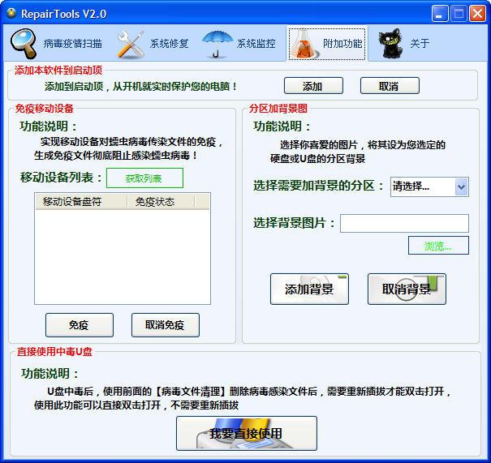

你可以一键实现添加该软件到你的系统启动项，让该软件从开机就开始保护你的系统安全。你当然也可以一键将该软件从你的系统启动项中移除，不残留任何垃圾信息。

